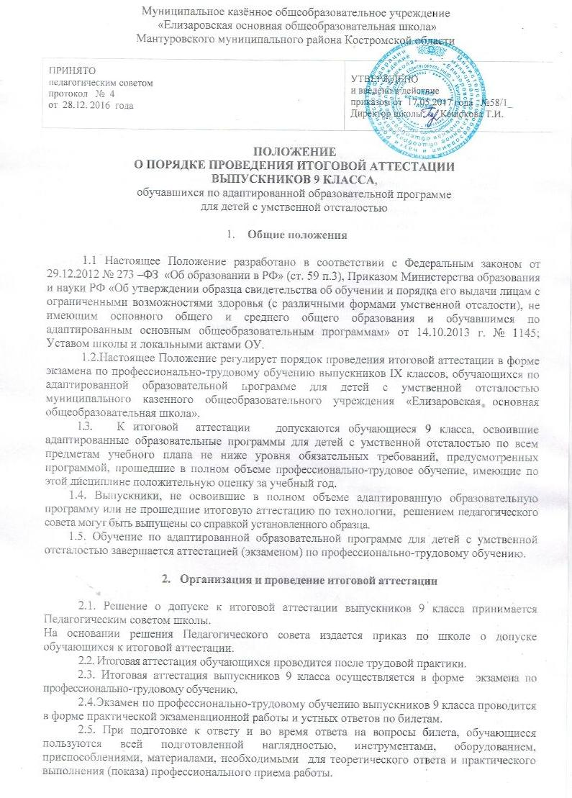

2.6. Допускается организация экзамена по трудовому обучению в форме практической экзаменационной работы и собеседования, учитывая особенности психофизического развития детей с нарушениями интеллекта. Собеседование проводится на основе выполненной практической работы. В ходе беседы членами комиссии выявляется умение выпускника рассказать о последовательности выполнения работы, назначении и устройстве инструментов, станков, оборудования и приспособлений, о свойствах материалов, о трудовых операциях и приемах работы.

2.7.Допускается организация экзамена по трудовому обучению в форме практической экзаменационной работы и представления творческого проекта (или реферата). Тема творческого проекта (реферата) определяется в период подготовки к экзамену совместно с учителем трудового обучения. Творческий проект (реферат) включает в себя краткое описание изделия и материалов, исторические данные о происхождении и использовании, технологию изготовления, перечень инструментов и приспособлений, используемых для изготовления, экономический расчет стоимости изделия, применение в жизни. В тексте проекта (реферата) могут содержаться рисунки, чертежи, графики, другой иллюстративный материал, необходимый для раскрытия темы. Процедура защиты творческого проекта (реферата) представляет собой выступление обучающегося (не более 30 минут), ответы на вопросы членов аттестационной комиссии.

2.8. К экзамену по трудовому обучению допускаются экзаменуемые, обучавшиеся по данному профилю труда не менее двух последних лет.

2.9.Экзамен по трудовому обучению проводит аттестационная комиссия в составе: председателя (директор школы или заместитель директора), учитель, ассистент.

2.10.Обязанности председателя и ассистента аттестационной комиссии определены Инструкцией (Приложение 1).

2.10.Обязанности учителя, ведущего экзамен, определены Инструкцией (Приложение 2).

2.11.Обязанности классного руководителя выпускного класса определены Инструкцией (Приложение 3).

2.12.Состав аттестационной комиссии и дата проведения экзамена утверждаются приказом директора школы.

1. **Функции аттестационной комиссии**

3.1.Обеспечение соблюдения процедуры проведения итоговой аттестации в соответствии с настоящим Положением и инструкциями.

3.2.Объективная, дифференцированная оценка практических умений и теоретических знаний выпускников в установленном порядке.

3.3.Создание оптимального делового и доброжелательного микроклимата во время проведения экзаменов, исключая случаи неэтичного поведения выпускников.

3.4.Выставление отметок в протокол оценки учебно-трудовой деятельности.

3.5.Участие в школьной апелляционной комиссии.

3.6.Участие в подготовке и проведении педсовета по итогам экзаменов.

**4. Оценка результатов экзамена**

На итоговой аттестации (экзамене) обучающихся 9 класса проверяется соответствие знаний выпускников требованиям государственных образовательных программ, глубина и прочность полученных знаний и практических навыков, их применение.

1. Практическая работа оценивается, если выполнено более половины ее объема.
2. Выполнение и результат практической работы, ответы на вопросы билетов оцениваются по следующим показателям:

* умение ориентироваться в задании и рационально планировать свою работу;
* умение подобрать нужный инструмент, приспособление, организовать свое рабочее место;
* правильность выбора темпа выполнения ручной работы и правильность выбора режимов обработки на механическом оборудовании;
* соответствие изделия чертежу (эскизу) и заданным техническим и технологическим требованиям;
* выполнение требований техники безопасности при работе;
* глубина знаний теоретических вопросов билета и умение последовательного их изложения.

4.3. Итоговая оценка за экзамен по профессионально-трудовому обучению выставляется на основании оценок, занесенных в протокол: за год, практическую экзаменационную работу и устный ответ. Решающее значение имеет оценка за практическую экзаменационную работу.

4.4. Итоговая оценка «5» выставляется, если на «5» выполнена практическая экзаменационная работа. На «5» или «4» оценен устный ответ и в оценках за учебные четверти выпускного класса нет «3».

4.5. Итоговая оценка «4» выставляется, если на «4» выполнена практическая экзаменационная работа, на «5» или «4» оценен устный экзаменационный ответ и в оценках, занесенных в протокол нет «3».

4.6. Итоговая оценка «4» выставляется, если на «5» выполнена практическая экзаменационная работа, на «3» оценен устный ответ или по итогам учебных четвертей в выпускном классе было не более двух «3».

4.7. Итоговая оценка «3» выставляется, если на «3» выполнена практическая экзаменационная работа, на «4» или «3» оценен устный ответ и в оценках, занесенных в протокол, нет «2».

4.8. Итоговая оценка «3» выставляется, если на «4» выполнена практическая экзаменационная работа, на «3» оценен устный ответ и по итогам учебных четвертей в выпускном классе было более двух «3».

4.9. Оценки выполнения экзаменационной работы заносятся в экзаменационный протокол и классный журнал.

4.10. Все протоколы экзаменов подписываются членами экзаменационной комиссии и хранятся в соответствии со сроками, предусмотренными номенклатурой дел для школы.

4.11. Выпускнику, заболевшему в период экзаменов, предоставляется право сдать пропущенный экзамен в течение 10 дней после окончания экзаменационного периода, при наличии заявления родителей (законных представителей) и справки медицинского учреждения.

1. **Порядок выдачи документов государственного образца об окончании школы**

5.1.Выпускникам, успешно сдавшим экзамены по профессионально-трудовому обучению, выдается Свидетельство об обучении в установленном порядке.

5.2.Выпукники, не прошедшие итоговую аттестацию по профессионально-трудовому обучению (не сдавшие экзамен) получают справку об обучении в общеобразовательном учреждении установленного образца.